**СЕМИНАР**

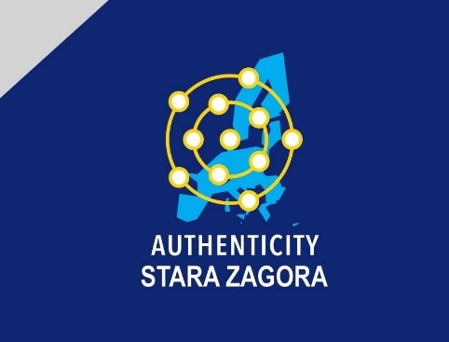

в рамките на инициатива „ЕСР8: Европейска мрежа на Автентичностите“, изпълнявана съвместно и съфинансирана от Патентно ведомство на Република България, Службата на Европейския съюз за интелектуална собственост и

Община Стара Загора

**25 февруари 2025 г.**

**Място: Регионална библиотека „Захари Княжевский“,**

**бул. „Руски“ 44, гр. Стара Загора**

**П Р Е Д В А Р И Т Е Л Н А**

**П Р О Г Р А М А**

09:30 – 10:00 Регистрация

10:00 – 10:10 Официално откриване

**Радостин Танев - Заместник-кмет „Транспорт, екология, инвестиции**

**и зелен преход“ в Община Стара Загора**

***Стоян Божков – координатор на инициативата, главен експерт дирекция „Спорове и административнонаказателна дейност“ в Патентно ведомство на Република България***

10:10 – 10:25 „Марката – средство за автентичност.“

***Лектор: Рени Лазарова – главен експерт, дирекция „Експертиза и опозиция на марките и географските означения“ в Патентно ведомство на Република България***

10:25 – 10:40 „Креативност и иновации при защита на промишлен дизайн.*“*

***Лектор: Радослава Младенова – държавен експерт, дирекция „Експертиза и закрила на изобретенията, полезните модели и промишлените дизайни"***

10:40 – 10:55 „Електронни услуги и инструменти за проучвания за марки и дизайни.“

***Лектор: Георги Йорданов – главен експерт, дирекция "Административноправни, финансови и стопански дейности" в Патентно ведомство на Република България***

10:55 – 11:10 „Права, задължения и спорове във връзка с регистрирани търговски марки и промишлени дизайни.“

***Лектор: Иван Гавазов – главен експерт, дирекция „Спорове и административнонаказателна дейност“ в Патентно ведомство на Република България***

11:10 – 11:25 „Защита на правата върху регистрирани марки и промишлени дизайни.“

***Лектор: Христина Белишка – главен експерт, дирекция „Спорове и административнонаказателна дейност“ в Патентно ведомство на Република България***

11:25 – 12:00 Коктейл и дискусия по представените теми

12:00 – 12:10 Попълване на анкетни карти и закриване на семинара